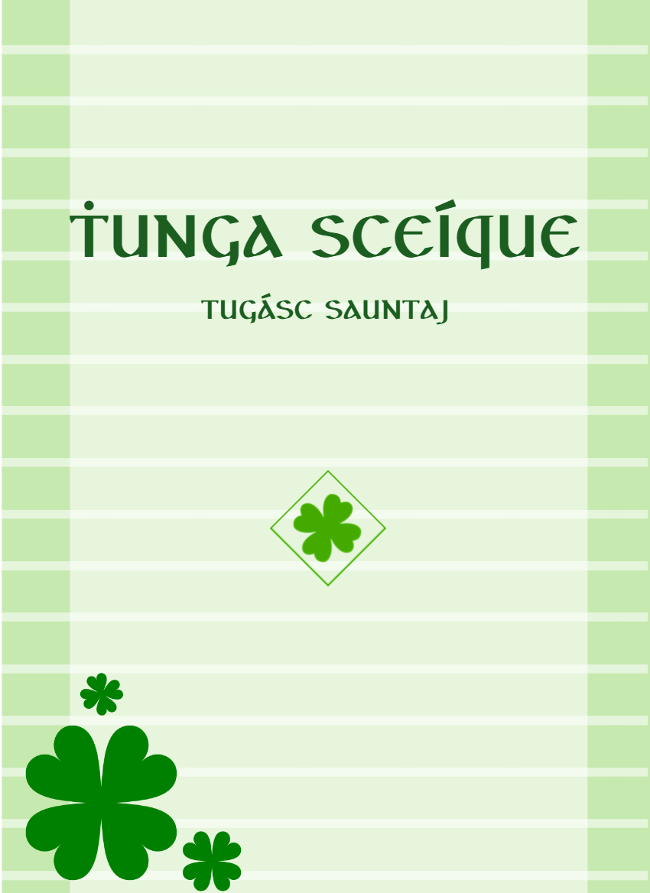

§ 目录

§ 文字和语音 3
1. 概述： 3
2. 文字： 3
3. 语音和字母： 3
4. 拼读方式： 4
5. 声调： 4

§ 文字和语音
“He gaúṫe aiscuyrt je fe gɼaín cuvaċten aìgnus coìvus.”
— »Aíſeoupoce «Scúl Aíſeoupocej»
「北风和太阳争比威力。」 ——伊索《伊索寓言》

1. 概述： «Ṫunga Seíque» 译为「提尼哈塞克语」，是「星华辉月」仿照盖尔语创造的屈折语。
2. 文字： 使用新盖尔体的拉丁字母 ( «Nuaċló GC» ) 。
盖尔体有一些特殊的样式——“ſ”、“ɼ” 用于替代音节前的 “r”、“s”， “t”、“f” 等同 “t”、“f” 。
Nuaċló GC是 »Gaelprint« 制作的字体，模仿《泰晤士新罗马字体》( Times New Roman ) 字形的同时保留了旧盖尔体的特殊样式。
3. 语音和字母： 提尼哈塞克语有 24 个字母，以下是其语音表：
元音
A , a | /ä:/ , /ä/ | ai ; aj | /aɪ/ , /ɛ/
E , e | /ɤ:/ , /ə/ | ei ; ej | /eɪ/ , /e/
I , i | /i:/ , /ɪ/ | au ; ay | /aʏ/ , /ø/
O , o | /au/ , /ɔ/ | eu ; ey | /eu/ , /o/
U , u | /y:/ , /ʏ/ | ou ; ov | /u:/ , /ʊ/
塞音、鼻音和部分擦音
P , p | /p/ | T , t | /t/ | C , c | /k/
Ṗ , ṗ | /pʰ/ | Ṫ , ṫ | /tʰ/ | Ċ , ċ | /kʰ/
B , b | /b/ ; /β/ | D , d | /d/ ; /ð/ | G , g , qu | /ʀ̥/ ; /ɣ/ ; /g/
M , m | /m/ | N , n | /n/ ; /ŋ/ | nc | /ŋ/
另一组擦音、颤音和近音
S , s , ſ | /s/ | R , r , ɼ | /r/
sc | /ʃ/ | rh | /r̥ˤ/
Z , z | /z/ | L , l | /l/ ; /r/
zc | /ʒ/ | V , v | /ʋ/
H , h | /h/ | J , j | /j/
F , f | /ʔ/ | Y , y | /ɥ/

4. 拼读方式：
i) 因屈折变化增加的元音音素、应使用辅音字母拼写，如： daite /dait/ ‘船’ dajt /dai/ ‘船的（属格）’。
ii) 若末尾的表示塞音的字母后没有 “e”，则这个字母不发音；若下一个单词是元音开头，则将这个辅音作为那个音节的音节头。特别地，末尾的 “n”、“m” 读作 /nə/，/mə/；若要表示 /n/，/m/ 则需要拼作 “nn”，“mn”。
iii) 尾部的 “be”、“de”、“ge”、“que” 分别读作 /b/、/d/、/ʀ̥/、/g/ 。
iv) 当一个音前有 /i/、/j/，/y/，/u/、/w/，/y/、/ɥ/ 六种音素之一时，若这个音是元音，则在元音前添加 /j/、/w/、/ɥ/，若这个音是辅音，则这个辅音依前面音素的类型发生腭化、唇化、唇腭化；因此只要某词开头有这六种音素的一种，整词都会遭到同化，这种现象就是「全词高化」。
「全词高化」一般会在读完整词后结束，但若这个词的尾部由辅音字母拼写，后文的单词又是由零声母开头的音节，「全词高化」将接着起作用。
v) 字母组合 rh 读作清喉化舌尖颤音 /r̥ˤ/，发 /r/ 时放低舌根，自然能发出此音。
vi) n /n/ 在舌面音 /k/、/kʰ/、/ɣ/、/ʀ̥/ 之前同化为 /ŋ/ 、l /l/ 在由舌尖音 /t/、/tʰ/、/ð/ 组成的音节后同化为 /ɾ/ 。
vii) 音节前的 “r”、“s” 写作 “ſ”、“ɼ”；字母组合如 “sc” 则使用本来的写法。一句中的第一个字母大写、专有名词的第一个字母大写。
iix) /kw/ 拼作 “qu”； f 标作 /ʔ/，实为不发音字母。
ix) “k”、“w” 只用于拼写借词。

5. 声调：
i) 提尼哈塞克语有 “44” 和 “51” 两个调值，在最后一个元音字母上加“́” 和“̀”号表示，如 “á” /á/、“à” /â/ 。
ii) 有声调的音节是重读音节，重读音节一定是长音。
iii) 长、短元音的音值略有不同——单元音低化、双元音单元音化，具体音值详见上表。

即爱尔兰语。
/dait/ 中的 /i/ 实为 /ɪ/，为图方便本文全部记作 /i/ 。
声调辨义，详见后文。
国际音标另一种声调标记方式。

